Информационное письмо № 1

Институт археологии РАН совместно с Институтом географии РАН и Институтом истории материальной культуры РАН планируют провести 23 апреля семинар, посвященный комплексным археолого-палеогеографическим исследованиям пойм – «Археология поймы: рельеф, палеосреда, история заселения».
Тематика семинара сфокусирована на специфике исследования археологических объектов включенных в отложения речного аллювия. Пункты программы:
- Геоморфология и палеогеография поймы
- Почвы и культурный слой поймы
- Ритмика процессов формирования поймы и человек
- Заселение поймы
- Методы изучения, проблемы
Планируется издать тезисы к началу семинара. Желательны тезисы с цветными иллюстрациями, характеризующих строение аллювиальных отложений различных рек, датировку погребенных почв и археологических объектов. В качестве примера см. тезисы А.Л. Александровского.

Председатель оргкомитета – чр.-корр. РАН П.Г. Гайдуков
Члены оргкомитета:
дгн А.Л. Александровский (ин-т географии РАН)– зам. председателя
кин И.И. Еремеев (ИИМК РАН) – зам. председателя
дин Н.А. Кренке (ИА РАН)– зам. председателя
кин Н.Н. Кривальцевич (ин-т истории Белоруссии) – зам. председателя
К.А. Ганичев, С.Н.Чаукин (ИА РАН) - секретари
Для участия в семинаре необходимо прислать заявку до 20 марта 2019 г.:
1. Ф.И.О. (полностью) участника.
2. Контактная информация (адрес, e-mail, телефон, место работы, должность, ученая степень и звание).
3. Тема доклада, краткие тезисы объемом до 3 стр. (выслать до 20 марта, они необходимы для составления программы работы семинара).

После этого будет выслано 2-е информационное письмо.
Место проведения семинара: Москва, Институт археологии
контакты: nkrenke@mail.ru

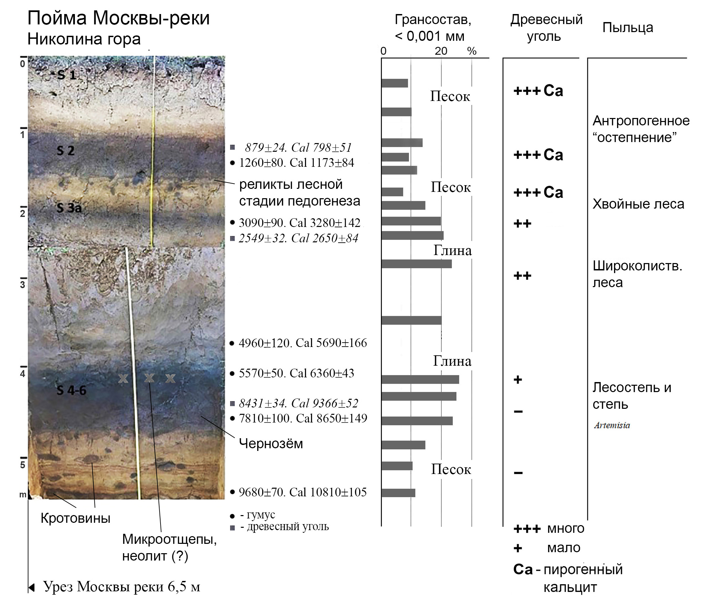
А.Л. Александровский
Природные и антропогенные этапы изменения природной среды в пойме Москвы-реки в голоцене
Исследования почв и отложений поймы Москвы-реки методами палеоэкологии позволили охарактеризовать стадии развития среды. В течение первой половины голоцена в районе Николиной горы интенсивность флювиальных процессов низкая, формируется почва 4 (глубина 4 м), имеющий характерные признаки черноземов: мощный гумусовый горизонт, карбонатный горизонт и крупные кротовины. Доминирует пыльца травянистых растений (полынь и др.), угли древесных пород отсутствуют. В конце периода развития почвы 4 (cal 6000 л.н.) появляется пыльца широколиственных, дисперсный уголь и первые признаки заселения (неолит). В почве 3-а (глубина 2 м) и выше доминирует пыльца хвойных, в изобилии встречается горелая хвоя ели, угли, а также пирогенный кальцит - признаки характерные для участков выжигания леса под пастбища и пашню. В связи с этим увеличивается высота и активность паводков, состав аллювия меняется на песчано-супесчаный. Чередуются периоды облесения и залужения: в начале развития почвы 2 (1,1-1,6 м), формируются признаки лесного почвообразования, но затем под воздействием человека лес сменяется антропогенным остепненным лугом, появляется характерный для лугов мощный гумусовый горизонт и кротовины.
Таким образом, начало интенсивного освоения и трансформации почв и ландшафтов в днище долины, как и на многих других ее участках, по времени совпало с распространением хвойных и смешанных лесов (cal 3000-4000 л.н.), а максимальная интенсивность освоения пойм относится к последним векам, в течение которых лесные ландшафты сменились агроландшафтами.

